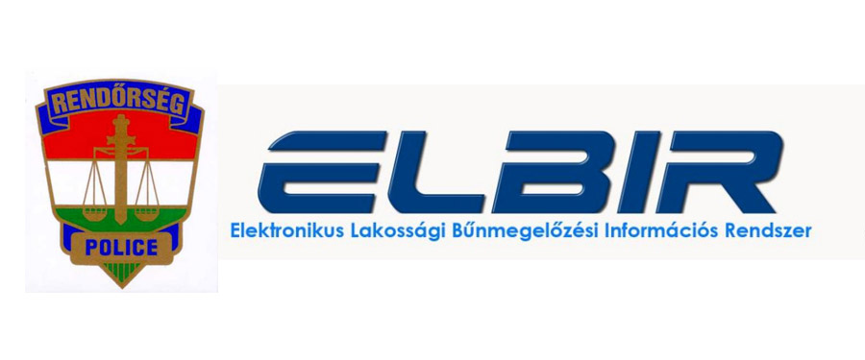
Kerékpárlopások megelőzése!
Kép forrás: internet
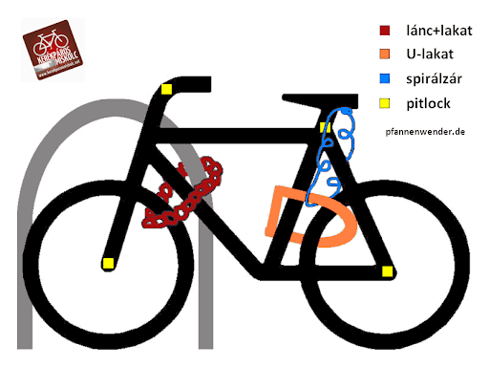
Tanácsaink kerékpárosoknak!
- Javasoljuk, hogy mindig lakatolják le a kétkerekűjüket, akkor is, ha csak egy percre szaladnak be egy boltba vagy postára!
- Válasszanak erős, vastag láncú, vagy komolyabb, U alakú lakatokat, még ha azok drágábbak is.
- Figyeljenek arra is, mihez rögzítik a biciklit, Lehet erős a lakat, ha egy könnyen elmozdítható oszlop, táblához, kerítéshez kötik ki azt.
- Keressenek forgalmas helyet, ahol sok a gyalogos, vagy ahol több kerékpár parkol.
- Ha a kerékpárt közös tárolóban tartják, egyezzenek meg a használók, hogy mindig legyen zárva. Az udvaron, garázsban tároláskor is célszerű a kerékpárt lezárni!

- Érdemes egyedi azonosítót kreálni, ami alapján ezer közül is felismerhető lesz a biciklink (pl.: jellegzetes szín, minta, jelzés rögzítése a kerékpár különböző, jól látható és kevésbé jól látható részein), és erről fotót készíteni! Jó ölet egy műanyag lapra felírni a tulajdonos nevét, telefonszámát, és elrejteni a kormánycsőben vagy a nyeregcsőben.
- Ha minden óvintézkedés ellenére a kerékpárt mégis ellopnák, adjon esélyt arra, hogy visszakaphassa! Ennek akkor a legnagyobb a valószínűsége, ha a kerékpár rendelkezik egyedi azonosítókkal és ezeket a tulajdonos ismeri. Annak érdekében, hogy az esetlegesen ellopott kerékpárja visszaszolgáltatható legyen, regisztrálja kerékpárját a Rendőrség számára is hozzáférhető BikeSafe adatbázisban.

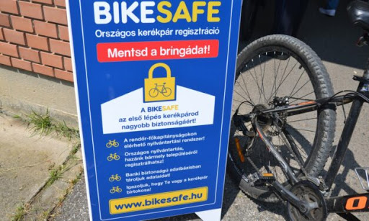

Hozzájárulásunkat adjuk ahhoz, hogy Kedves Olvasóink a Hírlevél tartalmát részben vagy egészben szabadon felhasználják, a célcsoportok felé eljuttassák. Kérjük azonban, hogy a terjesztés során hivatkozzanak arra, hogy a Hírlevelet a Szabolcs-Szatmár-Bereg Megyei Rendőr-főkapitányság Bűnmegelőzési Osztálya készítette.

